3 4

5

1 2
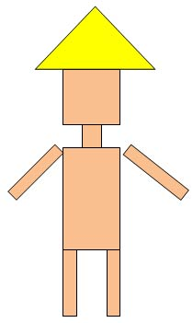
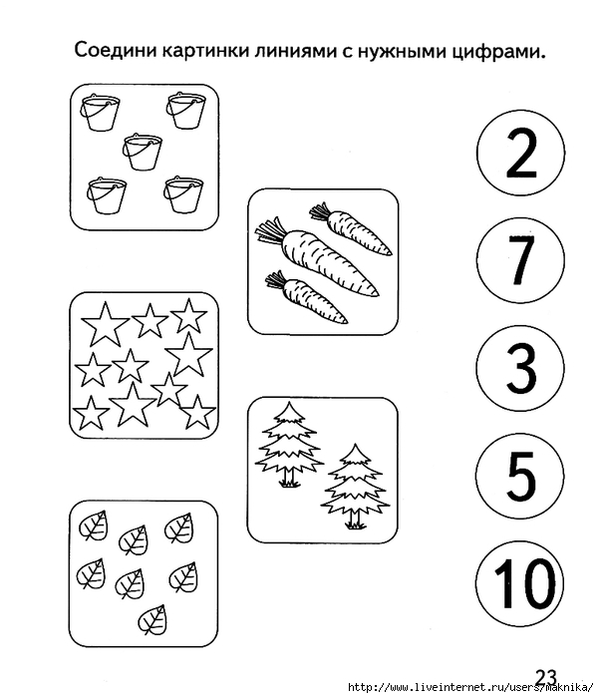

Приложение 1.
Тема занятия: «Поможем Элли вернуться домой».
Образовательные задачи:
Познакомить с составом числа 10 из единиц.
Познакомить с обозначением числа 10, с цифрой 0.
Продолжать учить находить предыдущее число к названному, последующее число к названному.
Формировать навыки конструирования из бумаги, аккуратной работы с ножницами и клеем.
Закреплять умение ориентироваться в пространстве с помощью условных обозначений на плане, определять направление движения объектов, отражать в речи их пространственное положение.
Ход занятия:
1.Ребята, помните, мы с вами вчера смотрели мультфильм «Волшебник Изумрудного города». Кто главная героиня? Что случилось с Элли? Верно. Элли со своим другом Тотошкой попала в другую страну. Как вы думаете , ей хочется вернуться домой к родителям? Это в наших силах.
2.Перед вами план возвращения домой, который дал волшебник Гудвин. Если следовать ему, то мы сможем помочь Элли вернуться домой.
Посмотрите. Путь Элли на плане обозначен цифрами, а группе – конвертами с заданиями.
(смотри приложение 1)
3.Игровое упражнение «Назови число» (игра с мячом)
(дети встают полукругом на паласе)
-У числа есть два соседа: одно число на один меньше, оно предыдущее, другое на один больше, оно последующее. Назовите предыдущее число числа 5(4, 6,2,8 и т.д.)
4. – Ребята, найдите на плане цифру 2 и определите, в каком направлении надо нарисовать стрелку. (С право налево. Из нижнего правого угла в нижний левый)
(дети находят конверт с цифрой 2)
5. Игровое упражнение «Сшить шапочки - триугольники»
(Смотри приложение 1 нарисовать 10 триугольников)

Сколько шапочек вы нарисовали?
Как вы составили число 10?
Сколько единиц в числе 10?

6.игровое упражнение «Сколько осталось?»
– ребята, найдите на плане цифру 3 и определите, в каком направлении надо нарисовать стрелку. ( Из нижнего левого угла в верхний правый)
(дети находят конверт с цифрой 3)
На доске цифровой ряд от 1 до 9 .
- Дети, разложите на столе карточки с цифрами от 1 до 9.
(выставляю мольберт, на котором расположены 9 кругов одного цвета)
- ребята, посчитайте круги и покажите соответствующую цифру.
(убираю по одному кругу, а дети показывают карточкой с цифрой сколько кругов осталось. Когда не останется ни одного предмета, объясняю.)
- Есть цифра, которая показывает, что здесь нет ни одного предмета. Это цифра ноль.
(показываю карточку с цифрой 0)
-Обведите ее в воздухе. Положите карточку с цифрой 0 в ряд перед цифрой1.
Ноль похож на сто предметов –
От браслетов до беретов:
Круглый стол, кольцо, часы.
На кружочек колбасы,
Барабан, баранку, сушку…
И на лысую макушку. А.Усачев
- Я вам загадываю загадку, а вы ответ показываете карточкой с цифрой.
Сколько ручек у кота?
Сколько перьев у крота?
Сколько лапок у змеи?
А у белок чешуи?
Дети обосновывают свой ответ.
(Работа с приложением 1 соедини - Количество верно)
7. – Ребята, найдите на плане цифру 4 и определите, в каком направлении надо нарисовать стрелку. (С право налево. Из верхнего правого угла в верхний левый угол)
(дети находят конверт с цифрой 4)
Аппликация Собери дровосека — Ребята какие фигуры расположены на доске?
Что между ними общего?
Воспитатель показывает картинку с изобраением дровосека и предлагает детям собрать такую аппликацию.
Напоминает о правильной работе с ножницами и клеем.
Дети вырезают из форм геометрические фигуры квадрат, прямоугольник, треугольник.
По окончании раоты ребята все убирают и проводим анализ.
- ребята, найдите на плане цифру 5 и определите, в каком направлении надо нарисовать стрелку. ( Из верхнего левого угла в центр или середину листа)
(дети находят конверт с цифрой 5)

8. Игра «Счет назад»
– ребята, давайте теперь посчитаем от 10 назад, передавая мячик соседу.

- Путь пройден. Мы и выполнили все задания волшебника Гудвина. Теперь Элли со своим другом Тотошкой может вернуться домой к своим родителям. И в этом им помогли вы, ребята. Молодцы!

